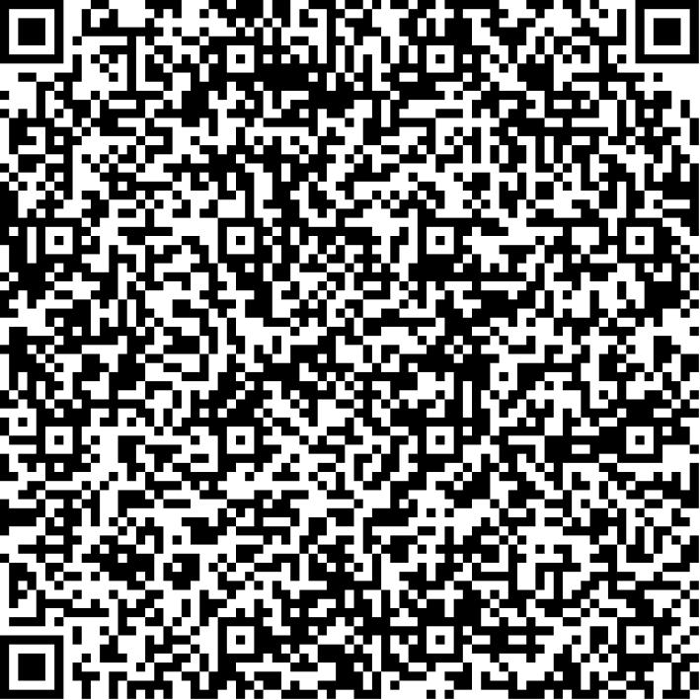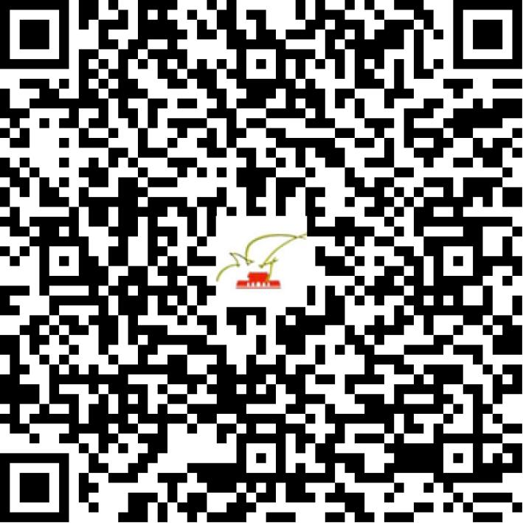

京演（机构）〔2020〕3228号

2021 | 年 | 03 | 月 | 29 | 日

名 称 | 北京星律动科技有限公司
住 所 | 北京市朝阳区建国路89号院16号楼12层1212号13层跃层
法定代表人 | 石妍妍
主要负责人
类 型 | 有限责任公司
单位类别 | 演出经纪机构
使用面积
首次发证日期 | 2020年10月14日
有效期 | 2022年10月13日
经营范围 | 经营演出及经纪业务，演出票务（域名：nebulabeat.com）
发证机关
编号
许可证有效期届满前30日内办理延续，有效期届满未延续的将依法予以注销。

